XU1662 scheda creata il 31 gennaio 2026
Descrizione storico-bibliografica
*Arti e commercio : giornale politico, artistico e commerciale. – Anno 1., n. 1 (23 luglio 1864)- . - Palermo : tip. di Giuseppe Melodia, 1864. – 1 volume ; 48 cm. ((Bisettimanale. - CUBI 00561900. - UM10008356

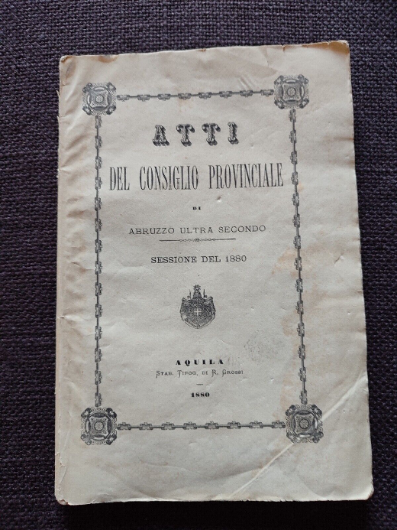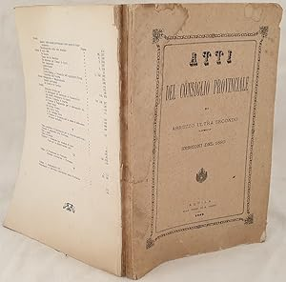
*Atti del Consiglio provinciale di Abruzzo Ultra Secondo : sessione del … - 1861-1902. - Aquila : Tip. Grossi, 1862-1903. - 42 volumi ; 27 cm. ((Annuale. - AQ10047841
Dal 1879 al 1886 ha il titolo: *Atti del Consiglio provinciale di Abruzzo Ultra 2.
Atti del Consiglio provinciale di Aquila. - 1903-1919; 1951-1955. - Aquila : Tip. Sociale, 1904-1956. - volumi ; 29 cm. ((Annuale. - AQ10048388
Autore: L'Aquila <provincia>
Soggetto: L'Aquila <provincia> - Amministrazione – 1861-1955

Informazioni storico-bibliografiche
Raccolta di atti del 1883 del Consiglio Provinciale di Abruzzo Ultra 2° (distretti dell'Aquila, Cittaducale, Sulmona, Avezzano). All'interno: Elenco nominativo dei consiglieri provinciali, Servizio postale Avezzano Arsoli Tivoli, Convitto nazionale di Aquila, Reali Carabinieri, Stato presente della Biblioteca, oggetto degli stanziamenti, Ospizio provinciale di mendicità contabilita speciale bilancio per l'esercizio 1884, Ferrovia Solmona Isernia Campobasso, Comune di Tagliacozzo, Lista con nomi dei votanti dei vari distretti, Progetto pel riordinamento della rete stradale in provincia di Aquila, quadro generale di viabilita, Calcolo degli stanziamenti annuali per la costruzione delle nuove strade di serie ecc. https://www.abebooks.it/ATTI-CONSIGLIO-PROVINCIALE-ABRUZZO-ULTRA-SESSIONI/30240735232/bd

